Aborder l’environnement proche en espace-temps cycle 2

- Programmes d’enseignement BO n° 31 du 30 juillet 2020
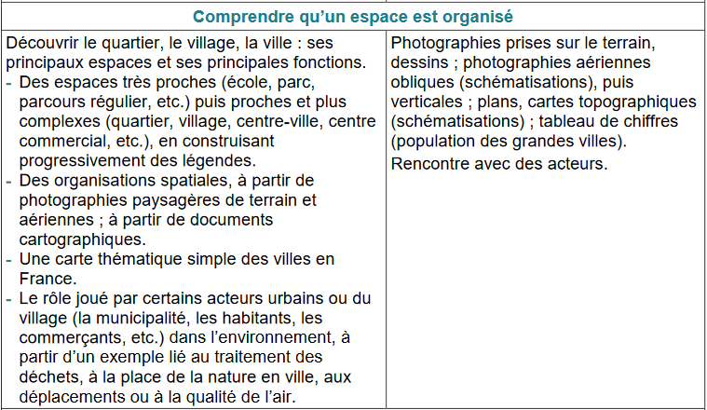
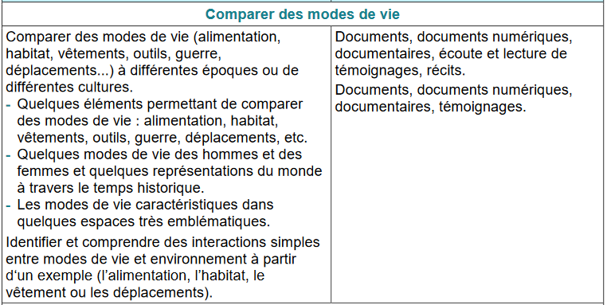
Travailler sur l’espace proche, l’espace vécu :
Ce travail débute avec une sortie sur le terrain. L’idée est de choisir un parcours suffisamment riche en repères spatiaux dans un laps de temps d’environ une heure. Des pauses seront observées à des endroits choisis en amont par l’enseignant(e) afin de faire observer, raisonner et reconnaître. Ces lieux pourront être la mairie, l’église, la rue principale, le monument aux morts et tout autre lieu fréquenté par des élèves (bibliothèque, parc, plateau multisport, gymnase, stade, piscine, salle de musique, etc). Des prises de vue pourront alors être effectuées de façon à être utilisées en classe.
De retour en classe, on pourra demander aux élèves, seuls ou en binômes, de produire une trace écrite dans laquelle ils retraceront ce dont ils se souviennent du parcours tout juste effectué. Puis, lors d’une séance suivante, les photos imprimées leur seront distribuées. La première tâche des élèves répartis en groupes de 2 ou 3 sera alors de rédiger une courte légende sous chaque photo. Cela permettra de raviver leurs souvenirs et de clarifier les différents éléments utiles pour la suite de la séance. Puis, ils devront les remettre dans l’ordre du parcours avant de les resituer sur un plan du village ou du quartier. Le plan mettra en relief, par des formes et/ou des couleurs, les bâtiments remarquables qui correspondent à ceux photographiés lors de la sortie. Ici, cela peut aussi prendre la forme d’un plan numéroté et les élèves devront retrouver la photo correspondant à chaque numéro. Cette activité permet de fréquenter le plan du village ou du quartier une première fois. Un temps d’appropriation sera donc nécessaire, de façon à orienter correctement ce plan et à faire repérer un ou deux éléments : l’école par exemple qui était le point de départ et d’arrivée de la sortie. Selon les groupes d’élèves, reproduire le tracé du parcours vécu sur le plan pourra constituer un élément de différenciation.
Une fois ce travail effectué, on pourra revenir sur le rôle et l’importance des éléments sélectionnés et photographiés. Une trace écrite sera alors rédigée : Sur le plan de mon village ou de ma commune, je repère d’abord les éléments importants qui permettent de me situer : le sens de lecture indique l’orientation de la carte. Les éléments visuels faciles à repérer sont la mairie, l’église, la rivière, une grande route. À partir de là, je commence à chercher d’autres éléments : l’école, le stade, les lotissements. Enfin, je peux retrouver l’endroit où j’habite. Je le marque d’un point vert.
3è séance : découverte de cartes postales anciennes de ma commune
Les cartes postales anciennes vont permettent de raviver la connaissance de la commune et les élèves chercheront à quels endroits les prises de vue ont été réalisées. En séance 4, une sortie sur le terrain pourra permettre de retrouver les différents lieux illustrés par ces cartes postales. Lors de cette séance 3, un travail d’observation sera privilégié afin de faire prendre conscience aux élèves des différences dans les modes de vie. Pour cela, on les fera observer quelques points et renseigner le tableau d’observations :

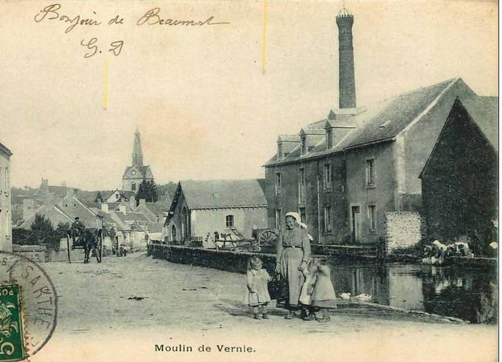

Lieu identifié  Vernie | mon village aujourd’hui | Et autrefois, c’était comment ?
Les modes de déplacements |  | - Charrette tirée par des chevaux
L’habillement |  | - Des robes longues, des coiffes, des sabots
Les activités |  | - Des femmes qui lavent le linge à la main dans la rivière

Selon la carte postale travaillée, on pourra évoquer la présence ou non de trottoirs qui délimitent la chaussée pour le passage des premières automobiles, de câbles électriques ou non, d’enseignes de magasins, de l’école des garçons et/ou des filles. Ces cartes postales anciennes peuvent aussi entraîner une évocation de métiers anciens, d’anciens commerces avec souvent, le nom de famille figurant sur la devanture. Ces prises de vue des cartes postales pourront faire l’objet d’une première tentative de localisation sur le plan de la commune. Ainsi, un parcours pourra alors être dégagé pour la séance suivante.
Séance 4 : nouvelle sortie pour resituer les cartes postales anciennes et effectuer de nouvelles prises de vue aux mêmes endroits (jeu du photographe). Chaque élève pourra avoir une reproduction des cartes postales afin de faciliter le travail de comparaison in situ.
Séance 5 : Les prises de vue effectuées lors de la seconde sortie sont triées et les paires reconstituées avec les cartes postales anciennes. Collées côte à côte, les deux illustrations aux deux époques seront alors légendées pour mettre en avant les permanences et les différences.
Exploitation possible en arts plastiques :
Réaliser un triptyque : à gauche, carte postale ancienne, au centre la photographie du même lieu aujourd’hui, à droite, faire réaliser le dessin de ce lieu dans le futur, dans cent ans.
Pour les CE1-CE2, une étape sera ajoutée pour réaliser un plan simplifié de la commune où figureront les principaux éléments évoqués lors des séances précédentes et où l’accent sera mis sur l’importance des formes et des couleurs. Ce travail pourra être réalisé sur calque. Les différents symboles et couleurs feront l’objet d’une légende, élément essentiel pour comprendre les cartes. On privilégiera l’utilisation de formes géométriques simples pour les bâtiments et des traits de couleurs différentes pour les routes, cours d’eau ou encore voies de chemins de fer. Les zones d’habitation verront leurs contours repris et elles seront soit colorées, soit hachurées. Il en sera de même pour les éventuelles zones artisanales, commerciales ou enherbées.

